Dystrybutor XIAOMI w polsce:
http://www.spidersweb.pl/2016/01/xiaomi-yi-w-polsce.html

INSTALACJA OPASKI
Panie Grzegorz,
Proszę sobie ściągnąć polska wersje tej aplikacji
https://basketbuild.com/uploads/devs/Acid/apk/MiFit/MiBand.apk

Kamera domowa:
xiaomi Yi Home - model: 650TVL lub 700TVL lub 750 lub 800 lub 900 lub 1000 – jaki wybrać ?
http://www.aliexpress.com/item/Xiaomi-IP-Smart-Camera-Xiao-Yi-Ant-Home-Security-Camera-HD-720P-IR-SD-Card-Wifi/32555258144.html?spm=2114.01010208.3.103.E2JQSs&ws_ab_test=searchweb201556_9,searchweb201644_4_505_506_503_504_301_502_10001_10002_10016_10017_10010_10005_10011_10006_10003_10004_10009_10008,searchweb201560_5,searchweb1451318400_-1,searchweb1451318411_6450&btsid=616fd91d-275f-4d4e-a8f1-d7ddff706062

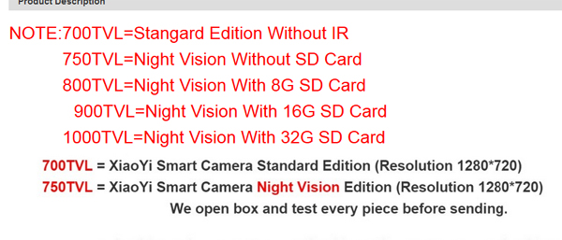

System: „PAL” lub „NTSC” – jaki wybrać ?

http://www.aliexpress.com/w/wholesale-xiaomi-Yi-Home.html?spm=2114.01010208.0.336.rkruE9&site=glo&g=y&SortType=price_asc&SearchText=xiaomi+Yi+Home&groupsort=1&initiative_id=SB_20160206105650&shipCountry=PL&needQuery=n

